COMMUNIQUE DE PRESSE – 20 SEPTEMBRE 2013

REVELATION ET LE CSEM – COUP DE POUCE DE LA CONFEDERATION
L’AVENTURE CONTINUE POUR MAGICAL WATCH DIAL®

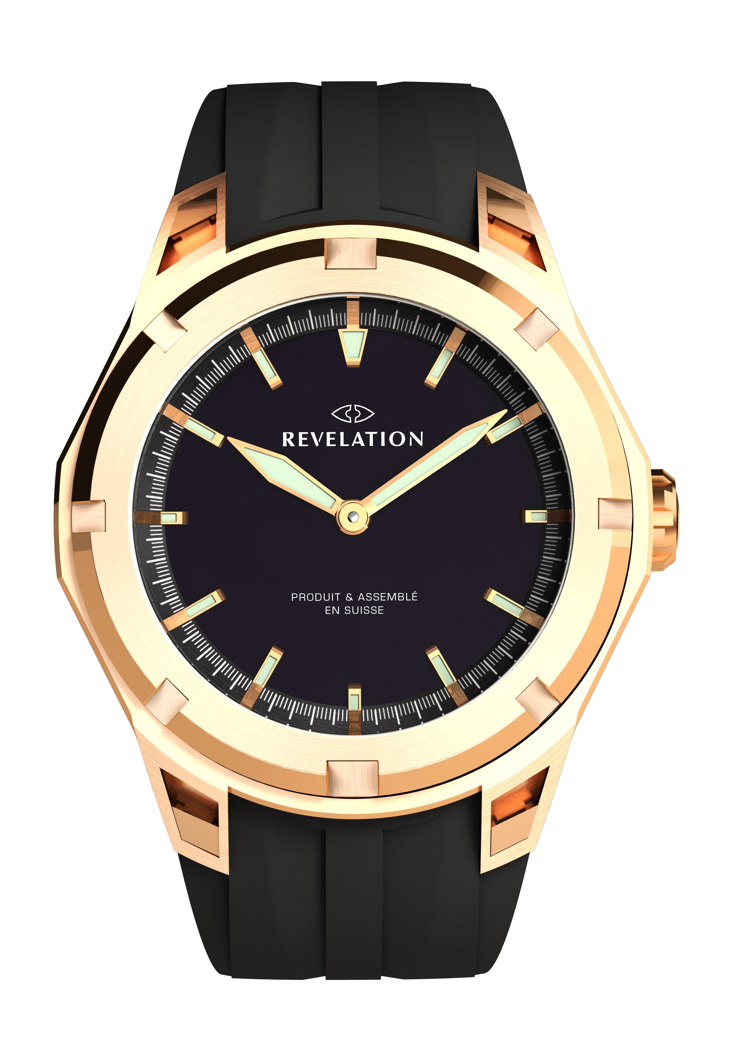
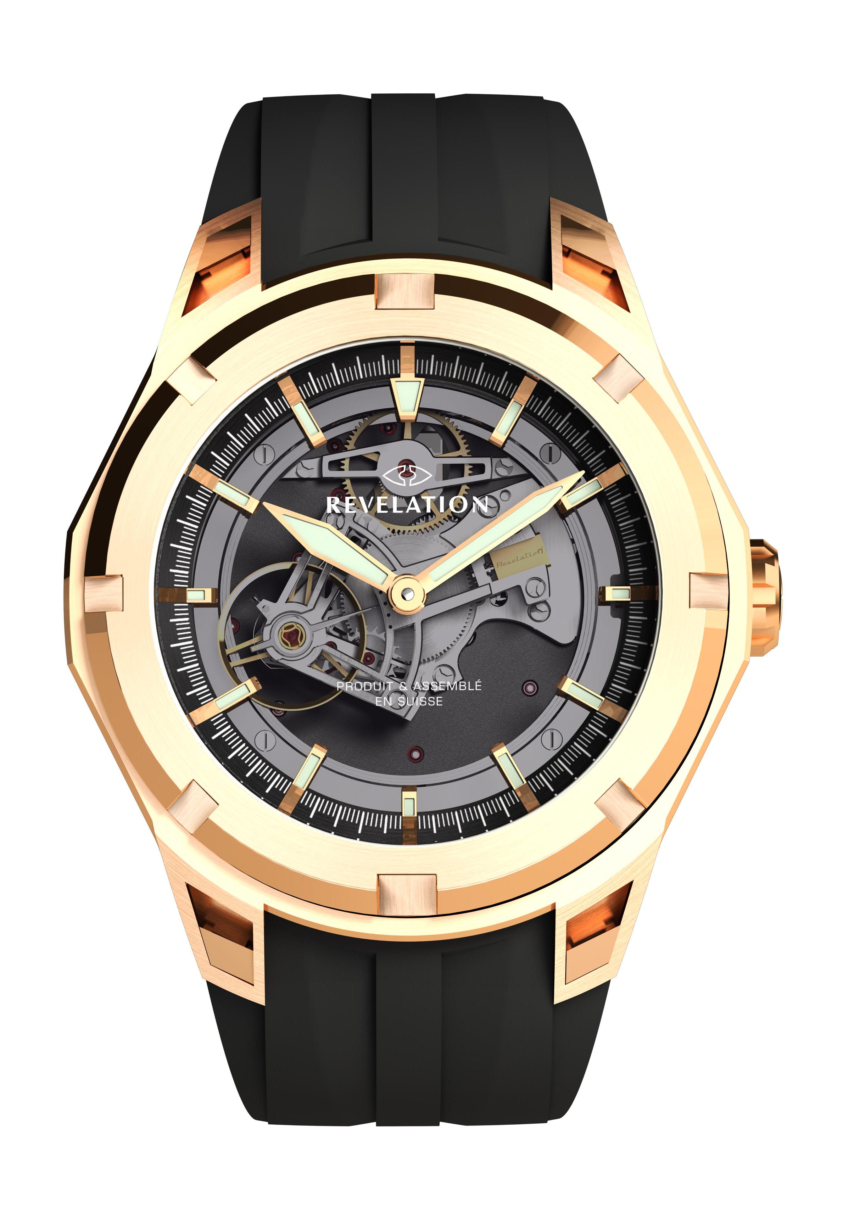

Deux montres en une grâce au brevet MAGICAL WATCH DIAL®

La marque de Haute Horlogerie REVELATION, épaulée par le CSEM, vient de recevoir le support de la Confédération Suisse sous la forme d’un CTI (Commission pour la Technologie et l’Innovation) pour continuer à développer le concept unique de la jeune entreprise vaudoise qui peut maintenant s’imposer comme leader incontesté dans cette technologie novatrice.

En 2007, REVELATION dépose un brevet qui permet de porter deux montres en une grâce à un ingénieux système optique.
Après 5 ans de développement, la marque horlogère présente au grand public le MAGICAL WATCH DIAL® monté dans ses premières collections.
Ce cadran magique se transforme de noir à translucide pour laisser apparaître le mouvement squelette de la montre soit un tourbillon soit un chronographe selon le modèle choisi.

Comme c’est souvent le cas pour beaucoup de PME, les ressources vont manquer à la jeune marque lorsqu’il s’agit de capitaliser sur cette idée originale et d’étendre ce nouveau territoire technique inexploité à ce jour par l’horlogerie alors que toute l’énergie est destinée à monter une distribution mondiale.
Le CSEM propose alors à Anouk Danthe et Olivier Leu, les fondateurs de REVELATION de faire une demande de fonds à un organisme spécialisé : la CTI (Commission pour la Technologie et l’Innovation. Demande qui va être acceptée par les experts de la Confédération Suisse qui viennent de donner leur accord de subside à cet ambitieux projet.

« Nous, les entrepreneurs suisses avons beaucoup de chance que notre pays mette un point d’honneur à encourager l’innovation. C’est une chance incroyable que l’Etat ait non seulement compris que ce sont les PME qui font avancer l’économie mais aussi qu’il mette très concrètement à disposition des outils comme le CTI ! » soulève avec enthousiasme et gratitude Anouk Danthe.

Les deux entités vont donc, dès a présent, pouvoir renforcer leur fructueuse collaboration afin de développer de nouveaux effets optiques étonnants destinés à équiper de nouveaux modèles de montres à deux visages.
Les dames devront, d’ailleurs, bientôt pouvoir partager le plaisir des premiers heureux propriétaires d’une REVELATION…

Mais secret de fabrication oblige, on n’en révèlera pas plus !

A propos du CSEM

CSEM – un centre d’innovation

CSEM SA est un institut privé de recherche et de développement spécialisé dans les microtechnologies, les nanotechnologies, la microélectronique, l’ingénierie des systèmes et les technologies d’information et de communication. Des dizaines de produits utilisés tous les jours sont issus des développements du CSEM dans des domaines tels que l’automation, l’horlogerie, les techniques médicales, la pharmaceutique, le cleantech, la sécurité et les transports, et ont été transférés à l’industrie. . Le CSEM compte près de 400 collaboratrices et collaborateurs hautement qualifiés en sciences et technique, répartis entre les sites ee Neuchâtel, Zurich, Muttenz, Alpnach et Landquart. Pour en savoir davantage, consultez le site www.csem.ch

A propos de REVELATION

REVELATION- Créations horlogères d’exception

La marque horlogère REVELATION se distingue par son concept breveté unique : MAGICAL WATCH DIAL®. Cette entreprise, fondée en 2007 par Anouk Danthe et Olivier Leu, un couple de designers uni dans la vie comme dans les affaires, se trouve au cœur des vignes, dans le village de Lully-sur-Morges.
Les deux fondateurs ont décidé de créer leur propre marque pour développer deux de leurs créations inédites : un mouvement manufacture maison, le TOURBILLON MANEGE®, et un mécanisme optique novateur, le MAGICAL WATCH DIAL®.
Naît alors le modèle historique R01 DOUBLE COMPLICATION, une série limitée à 15 exemplaires suivie rapidement par de nouvelles collections tout aussi prestigieuses.

Photo© PR R04 MAGICAL WATCH DIAL® + 2 soldats R04 ouvert R04 fermé/Photo© laser salle blanche au CSEM – Muttenz/Photo© nanostructures CSEM ci-dessous en basse définition.

